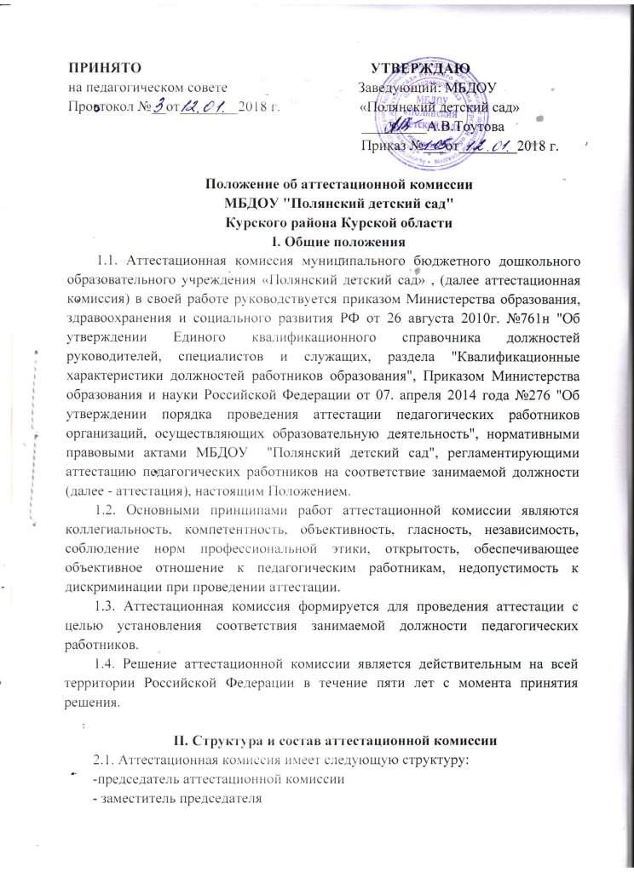

- секретарь

- члены комиссии, в том числе представитель выборного органа соответствующей первичной профсоюзной организации.

2.2 Аттестационная комиссия формируется из числа педагогических работников МБДОУ "Полянский детский сад". Заведующий МБДОУ "Полянский детский сад" не может являться председателем аттестационной комиссии.

2.3.    Состав аттестационной комиссии формируется таким образом, чтобы была исключена возможность конфликта интересов, который мог бы повлиять на принимаемые аттестационной комиссией решения.

2.4.     Численный состав аттестационной комиссии не менее 3-х человек.

2.5.    Персональный состав аттестационной комиссии утверждается приказом заведующего МБДОУ "Полянский детский сад".

2.6.    Полномочия отдельных членов аттестационной комиссии могут быть досрочно прекращены приказом заведующего МБДОУ по следующим основаниям:

-      невозможность выполнения обязанностей по состоянию здоровья;

-      увольнение члена аттестационной комиссии;

- неисполнение или ненадлежащее исполнение обязанностей члена аттестационной комиссии.

2.7.     Председатель аттестационной комиссии:

-      руководит деятельностью аттестационной комиссии;

- проводит заседания аттестационной комиссии;

-      распределяет обязанности между членами аттестационной комиссии;

-      подписывает протоколы, выписки из протоколов;

-     контролирует хранение и учёт документов по аттестации педагогических работников;

-     рассматривает обращения и жалобы педагогических работников, связанные с вопросами их аттестации.

2.8.     Заместитель аттестационной комиссии:

- исполняет обязанности председателя в его отсутствие (отпуск, командировка и т.п.);

-      участвует в работе аттестационной комиссии;

-      проводит консультации для педагогических работников;

- рассматривает обращения и жалобы педагогических работников, связанные с вопросами их аттестации.

2.9.     Секретарь аттестационной комиссии

- подчиняется непосредственно председателю аттестационной комиссии;

- осуществляет регистрацию документов, аттестационных дел;

- ведёт и оформляет протоколы заседаний аттестационной комиссии;

- обеспечивает оформление аттестационных листов педагогических работников;

-  участвует в решении споров конфликтных ситуаций, связанных с аттестацией педагогических работников;

- подписывает протоколы заседаний аттестационной комиссии, аттестационные листы.

2.10.  Члены аттестационной комиссии:

-  участвуют в работе аттестационной комиссии;

- обеспечивают выполнение организационных функций по аттестации педагогических работников ДОУ.

**III. Регламент работы аттестационной комиссии**

3.1. Заседания аттестационной комиссии проводятся в соответствии с графиком, утвержденным приказом заведующего МБДОУ "Полянский детский сад".

3.2.Заседание аттестационной комиссии считается правомочным, если на нём присутствуют не менее двух трети её членов.

3.3. Педагогический работник должен лично присутствовать при его аттестации на заседании аттестационной комиссии. В случае невозможности присутствия работника в день проведения аттестации на заседании аттестационной комиссии по уважительным причинам (болезнь, командировка и др.) в график аттестации вносятся соответствующие изменения. При неявке педагогического работника на заседание аттестационной комиссии без уважительной причины комиссия вправе провести аттестацию в его отсутствие.

3.4. Аттестационная комиссия рассматривает сведения о педагогическом работнике, содержащиеся в представлении работодателя, заявление аттестуемого с соответствующим обоснованием в случае несогласия с представлением работодателя, а также даёт оценку соответствия педагогического работника квалификационным требованиям по занимаемой должности.

Члены аттестационной комиссии при необходимости вправе задавать педагогическому работнику вопросы, связанные с выполнением должностных обязанностей.

Секретарь аттестационной комиссии ведёт протокол заседания аттестационной комиссии (далее - протокол), в котором фиксирует её решения и результаты голосования.

Протокол подписывается председателем, заместителем председателя, секретарём и членами аттестационной комиссии, присутствующими на заседании, и хранится у заведующего MБДОУ.

3.5. По результатам аттестации аттестационная комиссия выносит одно из следующих решений:

-    соответствует занимаемой должности (указывается должность);

-    не соответствует занимаемой должности ( указывается должность).

3.6. Решение аттестационной комиссией принимается в отсутствии аттестуемого педагогического работника открытым голосованием большинством голосов присутствующих на заседании членов аттестационной комиссии. При равном количестве голосов членов аттестационной комиссии считается, что работник прошёл аттестацию. При прохождении аттестации работник, являющийсячленом аттестационной комиссии, не участвует в голосовании по своей кандидатуре**.**